第**1**章基础必会**-**达到 **8k** 必须弄懂

**1.1** 在 **32** 位操作系统最大可以使用**_4__G** 内存

**1.2** 多核 **CPU** 和单核 **CPU** 的优点和缺点，是否所有程序在多核 **CPU** 上运行速度都快？为什么？

多核 cpu 能处理更多的任务更大的缓存(可以并发处理更多的程序/请求) 缺点：功耗较大 需要大内存跟进 价格高 单个核心频率较低（速度稍慢）

单核 cpu 不如多核处理器并发处理能力强，但是频率一般高些（速度快） 在启动多个应用的时候可能会卡顿或者反应速度慢而导致用户体验变差

不一定所有程序在多核 cpu 上运行速度都快 因为有的程序只需要单核运行 如果多核运行也只是一个核心在运行.

**1.3** 服务器的主要组成部分有哪些电源 风扇 磁盘 内存 CPU raid 卡 远程控制卡

## 1.4 在以前的工作中主要接触哪些服务器品牌和型号 dell r710 r720 r730

**1.5** 设超级用户 **root** 当前所在目录为：**/usr/local**，键入 **cd** 命令后，用户当前所在目录为（ **/root**）

* /home
* /root
* /home/root
* /usr/local

**1.6** 在使用 **mkdir** 命令创建新的目录时，在其父目录不存在时先创建父目录的选项是**____-p_**

* -m
* -d
* -f
* -p

**1.7** 在 **linux** 中，**ps** 命令不是针对目录操作的。

* A.Ps
* B .cd
* C．pwd
* D. ls

## 1.8 欲把当前目录下的 file1.txt 复制为 file2.txt 正确的命令是（2 4）

* copy file1.txt file2.txt
* cp file1.txt file2.txt
* cat file2.txt file1.txt
* cat file1.txt > file2.txt

**1.9** 建立一个新文件可以使用的命令为：**touch**

* chmod
* more
* cp
* touch

## 1.10 如何删除一个非空目录/tmp? rm -rf /tmp

* del /tmp/*
* rm -rf /tmp
* rm -Ra /tmp/*
* rm -rf /tmp/*

**1.11** 如果要列出一个目录下的所有文件需要使用命令行（**ls -a**）

* ls -l
* ls
* ls -a
* ls -d

**1.12** 除非特别指定，**cp** 假定要拷贝的文件在下面那个目录下（当前目录）

* 用户目录
* home 目录
* root 目录
* 当前目录
  1. 根目录下都有哪些主要目录，解释下用途？如何创建新目录？

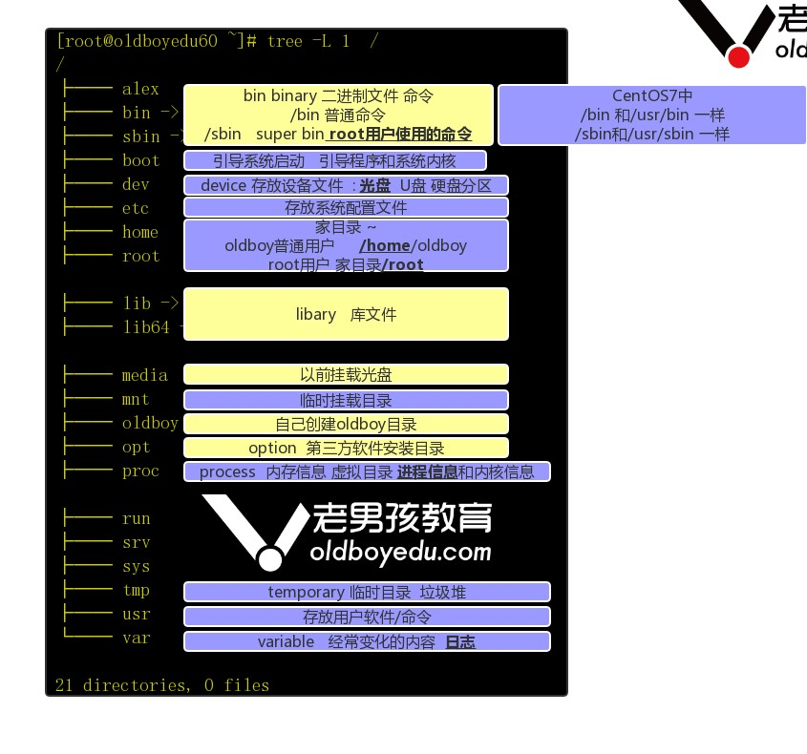

* 1. **rm** 命令可以删除目录和文件，其主要差别就是是否使用（**-r**）参数。
  2. （**mv**）命令可以移动目录或文件，还可以为文件或目录重命名。

## 1.16 （多选）Linux 创建文件的命令有（touch cat vi/vim ）

* ls
* touch
* cat
* vi/vim
* >

**1.17** 用**"rm -i"**系统会提示什么来让你确认（是否真的删除）

* 命令行的每个选项
* 是否真的删除
* 是否有写的权限
* 文件的位置

## 1.18 主机名和 ip 配置文件？ /etc/hosts

* /etc/hosts
* /etc/host
* /etc/resolv.conf
* /etc/nsswitch.conf

**1.19 /etc** 文件系统的标准应用是用于 **d**

* 安装附加的应用程序
* 存放可执行程序、系统管理工具
* 设置用户的主目录
* 存放用于系统管理的配置文件

**1.20 Linux** 系统习惯将许多设备驱动存储在（**/dev**）目录中。

* /dev
* /boot
* /root
* /etc
  1. 数据冗余是指（**d**）

数据和数据之间没有联系数据有丢失数据量太大存在重复的数据

* 1. 用户编写一个文本文件 **a.txt**，想将该文件名称改为 **txt.a**，下面命令可以实现的是 **cat a.txt>txt.a** cd a.txt xt.a echo a.txt > txt.a rm a.txt txt.a cat a.txt > txt.a
  2. 设超级用户 **root** 当前所在目录为：**/usr/local**，键入 **cd** 命令后，用户当前所在目录为（**/root**）

/home

/root

/home/root

/usr/local

* 1. 删除文件的命令为 **rm**

mkdir rmdir mv rm

* 1. 在下列命令中，不能显示文本文件内容的命令是（）**join**

more less tail join

* 1. 下列文件中，包含了主机名到 **IP** 地址的映射关系的文件是（）**/etc/hosts**

A：/etc/HOSTNAME

B：/etc/hosts

C：/etc/resolv.conf

D：/etc/networks

* 1. **Linux** 文件系统的文件都安其作用分门别类地放在相关目录中，对于外部设备文件，一般应将其放在（）目录中**/dev**

A：/bin

B：/etc

C：/dev

D：/lib

## 1.28 eth1 表示：__第二个 ethnet 设备 网卡

第二个ethnet设备网卡

声卡第一个ethnet设备

## 1.29 如何删除一个非空目录/tmp? rm -rf /tmp

del /tmp/* rm -rf /tmp rm -Ra /tmp/* rm -rf /tmp/*

**1.30** 除非特别指定，**cp** 假定要拷贝的文件在下面那个目录下（当前目录）

用户目录 home目录 root目录当前目录第**2**章进阶**:10k** 以上必会

## 2.1 4 块 1T 的盘下面哪种 raid 级别做不了 RAID1

RAID5

RAID6

RAID10

RAID1

## 2.2 CentOS 6.x 操作系统内核版本是多少？

内核版本2.6.32-131

**2.3** 请从数据安全、读写速度、磁盘利用率方面简述 **raid0**、**raid1**、**raid5** 的各自特点。

raid 1

镜像:损失50%的数据容量。例如2块1T的盘，做完RAID 1后容量为1T raid只能2块硬盘

Mirror不能提高存储性能。理论上写性能和单盘相差不大 raid 5

需要至少3块，损失一块硬盘

6*600G安全:最多可以损坏一块硬盘 性能：写入速度不快，读取OK

**2.4** 主板上那块纽扣电池是干嘛用的？保证主板运行时的内部供电

**2.5 IBM** 服务器通常配置什么管理卡

Dell 叫 iDrac

HP 叫 iLo

IBM 叫 imm

## 2.6 防火墙配置文件 /etc/sysconfig/iptables

/etc/iptables

/etc/sysconfig/iptable

/etc/sysconfig/iptables

/etc/iptable

## 2.7 内核参数配置文件 /etc/sysctl.conf

/etc/sysconfig/kernel

/etc/sysctl.conf

/etc/kernel.conf

/etc/sysconfig/sysctl.conf

**2.8 Linux** 有三种查看文件的命令，若希望在查看文件内容过程中可以用光标上下移动来查看文件内容，应使用命令 **more less**

cat more less me

**2.9** 用什么命令来显示当前目录（**echo $(pwd)**）

A：echo $(pwd)

B：echo pwd

C：$pwd

D：pwd | echo

**2.10** 关于 **Linux** 的用户账号，下面说法正确的有（用户的密码，是以密文形式存储在**/etc/shadow** 文件中的）

用户的密码，是以密文形式存储在/etc/passwd 文件中的

用户的密码，是以密文形式存储在/etc/passwd文件中的

用户的密码，是以密文形式存储在/etc/shadow文件中的

用户登录的时候，会把用户的密码明文与保存的密码做对

作者：老男孩教育_李导

链接：<https://www.jianshu.com/p/d333f4f8dec8> 来源：简书

简书著作权归作者所有，任何形式的转载都请联系作者获得授权并注明出处。